**Задача x. Дъжд**

През 1 см по дължината на една правоъгълна кутия са поставени напречни прегради с различни височини. Кутията е без капак и когато отгоре вали достатъчно много дъжд, тя се запълва с възможно най-голямо количество вода. За някои прегради ние можем да увеличим височините им с целочислени стойности, не по-големи от предварително зададени. На колко най-малко на брой прегради трябва да увеличим височините, така че в кутията да се събере максимално количество вода? Напишете програма **rain**, която да намери отговора.

**Вход.** На първия ред е записан броя *N* на преградите. Следва ред, съдържащ височините в сантиметри на преградите последователно от ляво надясно. На следващия ред е записан броят *K* на преградите, на които може да увеличаваме височините. Следват толкова реда, колкото са тези прегради. Всеки ред съдържа номер на преграда и разрешеното максимално увеличение на височината ѝ в сантиметри. Номерата на преградите започват от номер нула.

**Изход.** Две цели числа, отделени с точно един интервал, равни съответно на намерения минимален брой прегради, на които увеличаваме височините и на максималното количество вода, което кутията може да събере след увеличаване на височините на преградите.

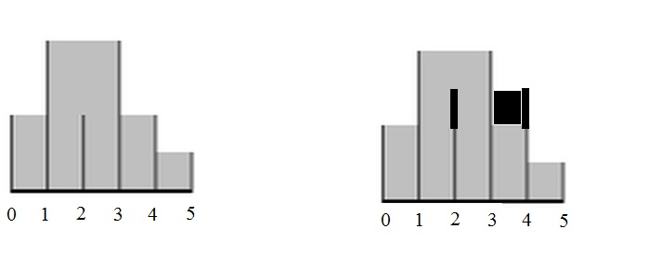**Ограничения:** 1 < *N* < 1 000 000;0 < *K* ≤ *N*; Началната височина на всяка преграда е цяло положително число, по-малко от 1 000 000; Разрешеното максимално увеличението на височината на преграда е цяло положително число, по-малко от 1 000 000;

**Пример. Вход**6   
2 4 2 4 2 1  
2  
2 1  
4 1

**Изход**1 14

**Пояснение към примера:** Височината напреградата на позиция 2 не увеличаваме, защото това няма да промени количеството вода. Увеличаваме с 1 сантиметър височината на преградата на позиция 4. Това увеличава количеството вода с 1 кубически сантиметър.

**Забележка:** Количеството вода пресмятаме в кубически сантиметри, понеже приемаме дълбочината на кутията за един сантиметър. Предната и задната стени на кутията (тази, която е към нас и тази, която е отзад) считаме за по-високи от височината на всяка преграда заедно с евентуалното увеличение на височината. Лявата и дясната стена на кутията съвпадат съответно с най-лявата и с най-дясната преграда и съответно с преградите след увеличението на височините.